BỘ CÔNG THƯƠNG
TRƯỜNG ĐẠI HỌC CÔNG THƯƠNG TP. HCM
KHOA CÔNG NGHỆ THÔNG TIN
ϰϰϰ


ĐỒ ÁN MÔN HỌC

BẢO MẬT CƠ SỞ DỮ LIỆU

ỨNG DỤNG QUẢN LÝ ĐƠN HÀNG CÓ
TÍNH NĂNG BẢO MẬT

Thành phố Hồ Chí Minh, 16 tháng 12 năm 2025

BỘ CÔNG THƯƠNG
TRƯỜNG ĐẠI HỌC CÔNG THƯƠNG THÀNH PHỐ HỒ CHÍ MINH
KHOA CÔNG NGHỆ THÔNG TIN
ϰϰϰ


ĐỒ ÁN MÔN HỌC

BẢO MẬT CƠ SỞ DỮ LIỆU

ỨNG DỤNG QUẢN LÝ ĐƠN HÀNG CÓ
TÍNH NĂNG BẢO MẬT
GVHD: Đinh Thị Mận
Nhóm thực hiện: Nhóm 15
- Đào Thị Khánh Chi - 2033230035
- Phạm Nhật Minh – 2001230513
- Trương Lê Trúc Quỳnh - 2033230246

Thành phố Hồ Chí Minh, 16 tháng 12 năm 2025

BẢNG ĐÁNH GIÁ KẾT QUẢ CÔNG VIỆC NHÓM

STT | Họ và tên | MSSV | Công việc đảm nhận | Đóng góp | GV đánh giá
1 | Đào Thị Khánh Chi | 2033230035 | Word, Canva, tạo diagram, quản lý LoaiKH, SanPham, KhachHang, TaiKhoan, mã hóa DIACHI của NHANVIEN bằng AES mức ứng dụng, mã hóa SDT của NV bằng RSA mức cơ sở dữ liệu, mã hóa SDT của KH bằng mã hóa lai mức ứng dụng, Kết nối và xác thực người dùng; cài đặt nhóm quyền, profile, session, tablespace; cài đặt ứng dụng phân quyền, nhóm quyền để điều khiển truy cập; dùng công cụ FGA cài đặt VPD; cài đặt ứng dụng có tính năng giám sát người dùng, phục hồi dữ liệu. | 45%
2 | Trương Lê Trúc Quỳnh | 2033230246 | Word, Canva, vẽ erd, quản lý KhachHang, LoaiSP, NhanVien, DonHang, HoaDon, TaiKhoan, mã hóa MatKhau bằng AES mức ứng dụng, mã hóa DIACHI của NV bằng AES mức cơ sở dữ liệu, mã hóa DIACHI của KH bằng RSA mức ứng dụng, Kết nối và xác thực người dùng; cài đặt nhóm quyền, profile, session, tablespace; cài đặt ứng dụng phân quyền, nhóm quyền để điều khiển truy cập; dùng công cụ FGA cài đặt VPD; cài đặt ứng dụng có tính năng giám sát người dùng, phục hồi dữ liệu. | 45%
3 | Phạm Nhật Minh | 2001230513 | Word, Canva, vẽ ERD, tạo bảng và thêm dữ liệu ban đầu | 10%

MỤC LỤC
BẢNG ĐÁNH GIÁ KẾT QUẢ CÔNG VIỆC NHÓM i
DANH MỤC BẢNG v
DANH MỤC HÌNH vi
CHƯƠNG 1. CƠ SỞ LÝ THUYẾT 1
1.1. Xác định nội dung đề tài 1
1.1.1. Mục tiêu đề tài 1
1.1.2. Các chức năng chính 1
1.2. Khảo sát thực trạng 1
1.2.1. Thực trạng 1
1.2.2. Nhu cầu 2
1.3. Quy trình nghiệp vụ 3
1.3.1. Đối tượng sử dụng 3
1.3.2. Quy trình nghiệp vụ tổng quát 3
1.3.3. Quy trình nghiệp vụ chi tiết 5
1.3.4. Lược đồ quan hệ 7
1.3.5. ERD 7
1.3.6. Diagram 8
1.3.7. Bảng cơ sở dữ liệu 9
1.4. Xây dựng ứng dụng kết nối đến cơ sở dữ liệu 12
1.4.1. Đăng ký 12
1.4.2. Đăng nhập 12
1.4.3. Đăng xuất 13
CHƯƠNG 2. MÃ HÓA 14
2.1. Cài đặt các chức năng xử lý nghiệp vụ có tích hợp mã hóa đối xứng ở mức ứng dụng và cơ sở dữ liệu 14
2.1.1. Mức ứng dụng 14
2.1.2. Mức cơ sở dữ liệu 15
2.2. Cài đặt các chức năng xử lý nghiệp vụ có tích hợp mã hóa bất đối xứng ở mức ứng dụng và cơ sở dữ liệu 15
2.2.1. Mức ứng dụng 15
2.2.2. Mức cơ sở dữ liệu 16
2.3. Cài đặt các chức năng xử lý nghiệp vụ có tích hợp mã hóa lai ở mức ứng dụng và cơ sở dữ liệu 16
2.3.1. Mức ứng dụng 16
2.3.2. Mức cơ sở dữ liệu 17
CHƯƠNG 3. ĐIỀU KHIỂN TRUY CẬP 18
3.1. Cài đặt nhóm quyền, profile, session, tablespace 18
3.2. Cài đặt ứng dụng phân quyền, nhóm quyền để điều khiển truy cập 18
3.3. Dùng công cụ FGA cài đặt VPD 18
CHƯƠNG 4. KIỂM TOÁN 19
4.1. Cài đặt ứng dụng có tính năng giám sát người dùng 19
4.2. Phục hồi dữ liệu 19
KẾT LUẬN 20

DANH MỤC BẢNG

Bảng 1: Bảng phân quyền chức năng theo đối tượng 3
Bảng 2:Bảng loại KHÁCH HÀNG(LOAIKH) 9
Bảng 3: Bảng KHÁCH HÀNG (KHACHHANG) 9
Bảng 4:Bảng NHÂN VIÊN (NHANVIEN) 9
Bảng 5: Bảng loại SẢN PHẨM (SANPHAM) 9
Bảng 6: Bảng NHÀ CUNG CẤP (NCC) 10
Bảng 7: Bảng SẢN PHẨM (SANPHAM) 10
Bảng 8: Bảng ĐƠN HÀNG (DONHANG) 10
Bảng 9: Bảng CHI TIẾT ĐƠN HÀNG (CHITIETDONHANG) 11
Bảng 10: Bảng HÓA ĐƠN (HOADON) 11
Bảng 11: Bảng TÀI KHOẢN (TAIKHOAN) 11

DANH MỤC HÌNH
Hình 1.1: Giao diện đăng ký tài khoản 12
Hình 1.2: Giao diện đăng nhập 12
Hình 1.3: Giao diện đăng xuất 13

CƠ SỞ LÝ THUYẾT

Xác định nội dung đề tài

Mục tiêu đề tài
Mục tiêu chính của đề tài là xây dựng một ứng dụng quản lý đơn hàng hoàn chỉnh, dễ sử dụng, hiệu quả và tích hợp các tính năng bảo mật mạnh mẽ. Ứng dụng này sẽ giúp các doanh nghiệp và cửa hàng vừa và nhỏ tối ưu hóa quy trình quản lý, theo dõi và xử lý đơn hàng, đồng thời đảm bảo an toàn thông tin khách hàng và dữ liệu kinh doanh.

Các chức năng chính

- Quản lý người dùng: Đăng ký, đăng nhập, đăng xuất, phân quyền sử dụng theo vai trò, cập nhật thông tin cá nhân.
- Quản lý khách hàng: Thêm, chỉnh sửa, xóa thông tin khách hàng.
- Quản lý nhân viên: Quản lý hồ sơ nhân viên (thêm, sửa, xóa hoặc cập nhật thông tin cá nhân).
- Quản lý sản phẩm: Thêm, sửa, xóa thông tin sản phẩm.
- Quản lý đơn hàng: Tạo mới, theo dõi, cập nhật trạng thái đơn hàng.
- Quản lý tài khoản: Tạo tài khoản mới, thay đổi mật khẩu, xóa tài khoản.

Khảo sát thực trạng

Thực trạng

- Phụ thuộc vào phương pháp thủ công: Nhiều doanh nghiệp vừa và nhỏ vẫn sử dụng các công cụ truyền thống như Excel, sổ sách hoặc Google Sheets để ghi chép và quản lý đơn hàng. Điều này dẫn đến nhiều rủi ro:
      - Dễ sai sót: Nhập liệu thủ công dễ gây ra nhầm lẫn về thông tin khách hàn g, số lượng sản phẩm, địa chỉ giao hàng, dẫn đến khiếu nại và đơn hàng bị hủy.
      - Mất nhiều thời gian: Việc tra cứu, đối chiếu và cập nhật trạng thái đơn hàng rất mất thời gian, làm chậm quy trình xử lý và giao hàng.
      - Khó kiểm soát: Thông tin không được tập trung, gây khó khăn cho việc theo dõi, tổng hợp và phân tích dữ liệu bán hàng.
- Quản lý đa kênh phức tạp: Khi doanh nghiệp bán hàng trên nhiều kênh (cửa hàng vật lý, website, sàn thương mại điện tử như Shopee, Lazada, TikTok Shop), việc đồng bộ dữ liệu đơn hàng trở nên cực kỳ phức tạp. Nếu không có hệ thống quản lý tập trung, việc kiểm soát tồn kho và theo dõi đơn hàng dễ bị nhầm lẫn.
- Bảo mật thông tin yếu kém: Việc lưu trữ thông tin khách hàng trên các file Excel hoặc hệ thống không được bảo vệ chặt chẽ làm tăng nguy cơ rò rỉ dữ liệu, ảnh hưởng đến uy tín và niềm tin của khách hàng.

Nhu cầu

Tự động hóa và quản lý tập trung

- Thay thế phương pháp thủ công: Nhu cầu cấp bách nhất là thay thế các phương pháp quản lý lỗi thời như Excel, sổ sách. Các doanh nghiệp mong muốn một hệ thống tự động hóa từ khâu tiếp nhận đơn hàng, xử lý kho vận, đến đối soát.
- Quản lý đa kênh: Với sự bùng nổ của thương mại điện tử (Shopee, Lazada, TikTok Shop) và mạng xã hội, các doanh nghiệp cần một ứng dụng có thể đồng bộ hóa đơn hàng từ nhiều kênh về một nơi duy nhất. Điều này giúp họ quản lý tồn kho chính xác và tránh tình trạng bán hàng đã hết.

Tăng cường bảo mật và an toàn dữ liệu
- Bảo vệ thông tin khách hàng: Với các vụ rò rỉ dữ liệu diễn ra thường xuyên, doanh nghiệp và khách hàng đều có nhu cầu cao về một ứng dụng đảm bảo bảo mật thông tin cá nhân (tên, số điện thoại, địa chỉ) một cách an toàn. Mật khẩu phải được mã hóa, và dữ liệu phải được lưu trữ trên một nền tảng an toàn.
- Ngăn chặn gian lận: Hệ thống cần có các tính năng bảo mật để chống lại các hành vi gian lận từ cả bên ngoài lẫn bên trong, đảm bảo tính toàn vẹn của dữ liệu kinh doanh.

Quy trình nghiệp vụ

Đối tượng sử dụng

Chức năng | Quản lý | Nhân viên bán hàng | Nhân viên kho
Quản lý người dùng/thông tin nhân viên, tài khoản | Thêm, xóa, sửa | Chỉ sửa thông tin của chính mình | Chỉ sửa thông tin của chính mình)
Quản lý sản phẩm | Thêm, xóa, sửa | ❌ | Thêm, xóa, sửa
Quản lý khách hàng | Thêm, xóa, sửa | Thêm, xóa, sửa | ❌
Quản lý đơn hàng | Thêm, xóa, sửa | Thêm và chỉ sửa đơn của mình | Chỉ cập nhật trạng thái đơn hàng: đang giao/đã hủy
Quản lý hóa đơn | Thêm, xóa, sửa | Chỉ sửa hóa đơn | ❌
Quản lý nhà cung cấp | Thêm, xóa, sửa | Thêm, xóa, sửa | ❌

Bảng 1: Bảng phân quyền chức năng theo đối tượng

Quy trình nghiệp vụ tổng quát

Đăng nhập/ Đăng ký/ Đăng xuất tài khoản

- Đăng ký: Nếu người dùng chưa có tài khoản, người dùng nhập thông tin: mã nhân viên, tên nhân viên, chức vụ, địa chỉ, số điện thoại, email, mật khẩu. Các thông tin : mã nhân viên, tên nhân viên, chức vụ, địa chỉ, số điện thoại, email, lưu vào NHANVIEN và mã nhân viên, mật khẩu lưu vào TAIKHOAN.
- Đăng nhập: Nếu người dùng đã có tài khoản, người dùng nhập mã nhân viên và mật khẩu, hệ thống kiểm tra trong TAIKHOAN. Nếu tài khoản đã tồn tại cho phép truy cập. Nếu tài khoản chưa tồn tại thông báo tài khoản chưa tồn tại.
- Đăng xuất: Kết thúc phiên đăng nhập.

Quản lý đơn hàng

- Thêm đơn hàng:
- Tạo bản ghi trong DONHANG (MADH, NGAYLAP, NGAYHT, TRANGTHAI, MAKH, MANV).
- Tạo CHITIETDONHANG (MADH, MASP, SOLUONG, DONGIA, VAT, TONGTIEN) cho từng sản phẩm.
- Sau khi duyệt tạo ra HOADON HOADON (MAHD, MADH, NGAYLAP, PHUONGTHUCTT, TONGTIENCHUAVAT, TIENVAT, TONGTIEN)
- Cập nhật trạng thái đơn hàng.

Quản lý khách hàng

- Thêm: Khi khách lần đầu mua mà chưa có thông tin, nhân viên sẽ điền thông tin khách hàng và lưu vào KHACHHANG.
- Cập nhật: Thay đổi thông tin (địa chỉ, số điện thoại, email…) trong KHACHHANG.
- Xoá khách hàng đã tồn tại.

Quản lý sản phẩm

- Thêm sản phẩm: Nhân viên nhập thông tin mới và lưu vào SANPHAM (MASP, TENSP, GIANHAP, GIABAN, SOLUONGTON, GHICHU, NGAYTAO, MANCC, MALOAISP).
- Cập nhật sản phẩm: Khi có thay đổi về giá, tên sản phẩm, số lượng tồn kho nhân viên cập nhật trong SANPHAM.
- Xoá sản phẩm đã tồn tại.

Quản lý nhân viên

- Thêm: Khi người dùng đăng ký tài khoản, hệ thống lưu thông tin vào NHANVIEN.
- Cập nhật: Khi người dùng thay đổi thông tin cá nhân (địa chỉ, số điện thoại, email, chức vụ). Dữ liệu được cập nhật trong NHANVIEN.
- Xoá nhân viên đã tồn tại.

Quản lý tài khoản

- Tạo tài khoản
- Cập nhật: Khi cần thay đổi thông tin tài khoản: đổi mật khẩu
- Xoá tài khoản đã tồn tại.

Quy trình nghiệp vụ chi tiết

Đăng nhập, đăng ký tài khoản và đăng xuất
- Khi người dùng chưa có tài khoản, họ sẽ tiến hành đăng ký bằng cách nhập đầy đủ thông tin cá nhân: mã nhân viên, tên nhân viên, chức vụ, địa chỉ, số điện thoại, email, mật khẩu. Các thông tin : mã nhân viên, tên nhân viên, chức vụ, địa chỉ, số điện thoại, email, lưu vào NHANVIEN và mã nhân viên, mật khẩu lưu vào TAIKHOAN để phục vụ cho việc quản lý.
- Nếu đã có tài khoản, người dùng đăng nhập bằng tên tài khoản và mật khẩu; hệ thống sẽ kiểm tra dữ liệu trong TAIKHOAN, nếu hợp lệ thì cho phép truy cập, nếu không hợp lệ thì thông báo tài khoản không tồn tại.
- Khi kết thúc làm việc, người dùng có thể đăng xuất để kết thúc phiên.

Thêm đơn hàng
Khi người dùng tạo đơn hàng mới, hệ thống sẽ tạo ra một bản ghi trong DONHANG, gồm các thông tin như mã đơn hàng, ngày lập, trạng thái(mặc định: đang xử lý) và mã khách hàng. Đồng thời, các sản phẩm trong đơn sẽ được ghi chi tiết vào CHITIETDONHANG với thông tin mã đơn hàng, mã sản phẩm, số lượng, đơn giá, vat và tổng tiền. Sau khi đơn hàng được duyệt, hệ thống tiếp tục tạo HOADON để ghi nhận phương thức thanh toán, tổng tiền và ngày lập hóa đơn.

Cập nhật trạng thái đơn hàng
Khi đơn hàng được nhân viên giao hàng lấy, đơn hàng được nhân viên cập nhật trạng thái thành đang giao. Sau khi đơn hàng được giao, nhân viên cập nhật trạng thái thành đã giao. Nêu đơn hàng bị huỷ, nhân viên cập nhật trạng thái thành đã huỷ.

Quản lý khách hàng
Khi có khách hàng mới lần đầu mua hàng và chưa có thông tin trong hệ thống, nhân viên sẽ nhập thông tin khách hàng và lưu vào KHACHHANG. Nếu khách hàng thay đổi thông tin cá nhân (như địa chỉ, số điện thoại, email), nhân viên có thể cập nhật lại dữ liệu trong KHACHHANG để đảm bảo thông tin luôn chính xác. Nhân viên có thể xoá thông tin khách hàng đã tồn tại.

Quản lý sản phẩm
Nhân viên có quyền thêm sản phẩm mới bằng cách nhập các thông tin như mã sản phẩm, tên, giá bán, giá nhập, số lượng tồn, ghi chú, ngày lập và mã nhà cung cấp, mã sản phẩm sau đó lưu vào SANPHAM. Khi có sự thay đổi về giá bán, tên sản phẩm hoặc số lượng tồn kho, nhân viên sẽ cập nhật lại dữ liệu trong SANPHAM để phản ánh đúng tình trạng thực tế. Nhân viên sẽ xoá sản phẩm không còn bán hoặc không sản xuất nữa.

Quản lý nhân viên
Chỉ quản lý mới có quyền thêm/sửa/xóa nhân viên; nhân viên chỉ được xem và sửa thông tin cá nhân của mình.

Quản lý tài khoản
Trong trường hợp cần điều chỉnh thông tin tài khoản, quản lý chỉ có quyền thay đổi vai trò và xoá tài khoản. Chỉ chủ tài khoản có quyền thay đổi mật khẩu. Các thay đổi này được ghi nhận trong TAIKHOAN để đảm bảo quản lý người dùng và phân quyền hệ thống chặt chẽ.

Lược đồ quan hệ
- LOAIKH (MALOAIKH, TENLOAIKH)
- KHACHHANG (MAKH, TENKH, DIACHI, SDT, EMAIL)
- NHANVIEN (MANV, TENNV, CHUCVU, DIACHI, SDT, EMAIL)
- LOAISP (MALOAISP, TENLOAI)
- SANPHAM (MASP, TENSP, GIANHAP, GIABAN, SOLUONGTON, GHICHU, NGAYTAO, MANCC, MALOAISP)
- NCC (MANCC, TENNCC, DIACHI, SDT, EMAIL)
- DONHANG (MADH, NGAYLAP, NGAYHT, TRANGTHAI, MAKH, MANV)
- CHITIETDONHANG (MADH, MASP, SOLUONG, DONGIA, VAT, TONGTIEN)
- HOADON (MAHD, MADH, NGAYLAP, PHUONGTHUCTT, TONGTIENCHUAVAT, TIENVAT, TONGTIEN)
- TAIKHOAN (MANV, MATKHAU)
- LOAIBC (MALOAIBC, TENLOAIBC)
- BAOCAO (MABC, TENBC, MALOAIBC, TUNGAY, TOINGAY, GHICHU, NGAYLAP, TENNV)

ERD

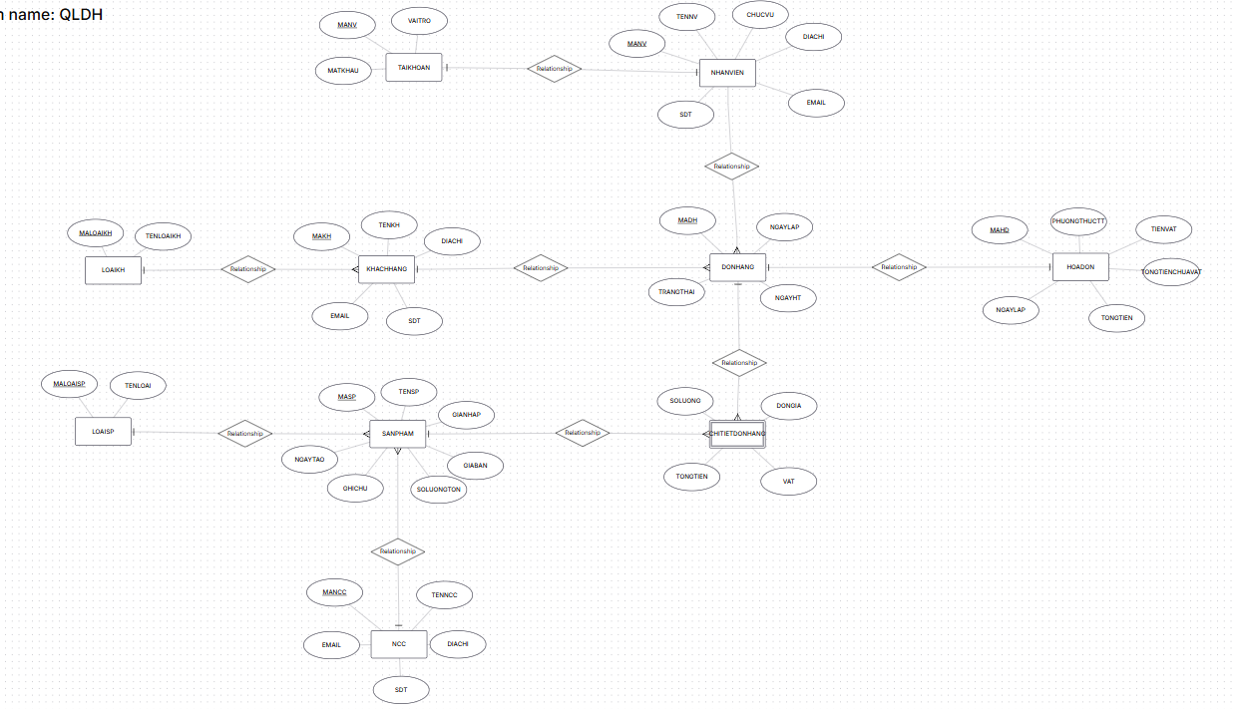

Diagram

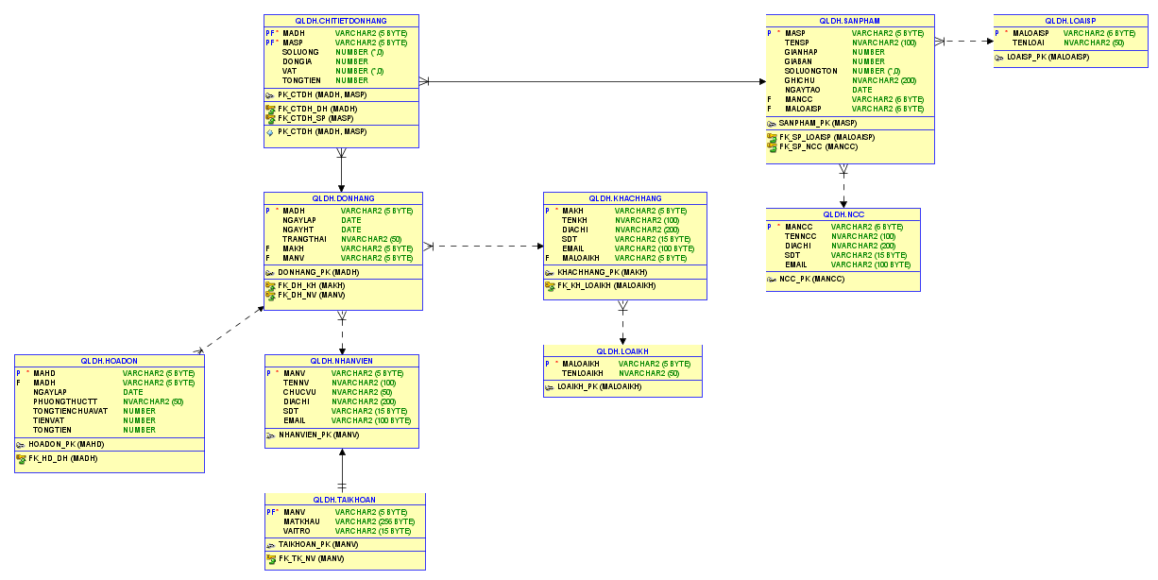

Bảng cơ sở dữ liệu
Bảng mô tả cấu trúc cơ sở dữ liệu gồm 4 cột: Thuộc tính, Kiểu dữ liệu, Ràng buộc, Ghi chú.
Thuộc tính | Kiểu dữ liệu | Ràng buộc | Ghi chú
MALOAIKH | VARCHAR2(5) | Khóa chính | Mã loại khách hàng
TENLOAIKH | NVARCHAR2(50) | Không rỗng | Tên loại khách hàng

Bảng 2:Bảng loại KHÁCH HÀNG(LOAIKH)

Thuộc tính | Kiểu dữ liệu | Ràng buộc | Ghi chú
MAKH | VARCHAR2(5) | Khóa chính | Mã khách hàng
TENKH | NVARCHAR2(100) | Không rỗng | Tên khách hàng
DIACHI | NVARCHAR2(200) |  | Địa chỉ khách hàng
SDT | VARCHAR2(15) |  | Số điện thoại
EMAIL | VARCHAR2(100) |  | Email liên hệ
MALOAIKH | VARCHAR2(5) | Khóa ngoại tham chiếu LOAIKH(MALOAIKH) | Liên kết loại khách hàng

Bảng 3: Bảng KHÁCH HÀNG (KHACHHANG)

Thuộc tính | Kiểu dữ liệu | Ràng buộc | Ghi chú
MANV | VARCHAR2(5) | Khóa chính | Mã nhân viên
TENNV | NVARCHAR2(100) | Không rỗng | Tên nhân viên
CHUCVU | NVARCHAR2(50) |  | Chức vụ
DIACHI | NVARCHAR2(200) |  | Địa chỉ
SDT | VARCHAR2(15) |  | Số điện thoại
EMAIL | VARCHAR2(100) |  | Email liên hệ

Bảng 4:Bảng NHÂN VIÊN (NHANVIEN)

Thuộc tính | Kiểu dữ liệu | Ràng buộc | Ghi chú
MALOAISP | VARCHAR2(6) | Khóa chính | Mã loại sản phẩm
TENLOAI | NVARCHAR2(50) | Không rỗng | Tên loại sản phẩm

Bảng 5: Bảng loại SẢN PHẨM (SANPHAM)

Thuộc tính | Kiểu dữ liệu | Ràng buộc | Ghi chú
MANCC | VARCHAR2(6) | Khóa chính | Mã nhà cung cấp
TENNCC | NVARCHAR2(100) | Không rỗng | Tên nhà cung cấp
DIACHI | NVARCHAR2(200) |  | Địa chỉ
SDT | VARCHAR2(15) |  | Số điện thoại
EMAIL | VARCHAR2(100) |  | Email liên hệ

Bảng 6: Bảng NHÀ CUNG CẤP (NCC)

Thuộc tính | Kiểu dữ liệu | Ràng buộc | Ghi chú
MASP | VARCHAR2(5) | Khóa chính | Mã sản phẩm
TENSP | NVARCHAR2(100) | Không rỗng | Tên sản phẩm
GIANHAP | NUMBER |  | Giá nhập
GIABAN | NUMBER |  | Giá bán
SOLUONGTON | INT |  | Số lượng tồn
GHICHU | NVARCHAR2(200) |  | Ghi chú
NGAYTAO | DATE |  | Ngày tạo
MANCC | VARCHAR2(6) | Khóa ngoại tham chiếu NCC(MANCC) | Liên kết nhà cung cấp
MALOAISP | VARCHAR2(6) | Khóa ngoại tham chiếu LOAISP(MALOAISP) | Liên kết loại sản phẩm

Bảng 7: Bảng SẢN PHẨM (SANPHAM)

Thuộc tính | Kiểu dữ liệu | Ràng buộc | Ghi chú
MADH | VARCHAR2(5) | Khóa chính | Mã đơn hàng
NGAYLAP | DATE |  | Ngày lập
NGAYHT | DATE |  | Ngày hoàn tất
TRANGTHAI | NVARCHAR2(50) |  | Trạng thái
MAKH | VARCHAR2(5) | Khóa ngoại tham chiếu KHACHHANG(MAKH) | Liên kết khách hàng
MANV | VARCHAR2(5) | Khóa ngoại tham chiếu NHANVIEN(MANV) | Liên kết nhân viên

Bảng 8: Bảng ĐƠN HÀNG (DONHANG)

Thuộc tính | Kiểu dữ liệu | Ràng buộc | Ghi chú
MADH | VARCHAR2(5) | Khóa chính, Khóa ngoại tham chiếu DONHANG(MADH) | Mã đơn hàng
MASP | VARCHAR2(5) | Khóa chính, Khóa ngoại tham chiếu SANPHAM(MASP) | Mã sản phẩm
SOLUONG | INT |  | Số lượng
DONGIA | NUMBER |  | Đơn giá

Bảng 9: Bảng CHI TIẾT ĐƠN HÀNG (CHITIETDONHANG)

Thuộc tính | Kiểu dữ liệu | Ràng buộc | Ghi chú
MAHD | VARCHAR2(5) | Khóa chính | Mã hóa đơn
MADH | VARCHAR2(5) | Khóa ngoại tham chiếu DONHANG(MADH) | Liên kết đơn hàng
NGAYLAP | DATE |  | Ngày lập hóa đơn
PHUONGTHUCTT | NVARCHAR2(50) |  | Phương thức thanh toán
TONGTIEN | NUMBER |  | Tổng tiền sau thuế

Bảng 10: Bảng HÓA ĐƠN (HOADON)

Thuộc tính | Kiểu dữ liệu | Ràng buộc | Ghi chú
MANV | VARCHAR2(5) | Khóa chính, Khóa ngoại tham chiếu NHANVIEN(MANV) | Liên kết nhân viên
MATKHAU | VARCHAR2(50) | Không rỗng | Mật khẩu đăng nhập
VAITRO | VARCHAR2(15) |  | Vai trò người dùng

Bảng 11: Bảng TÀI KHOẢN (TAIKHOAN)

Xây dựng ứng dụng kết nối đến cơ sở dữ liệu

Đăng ký

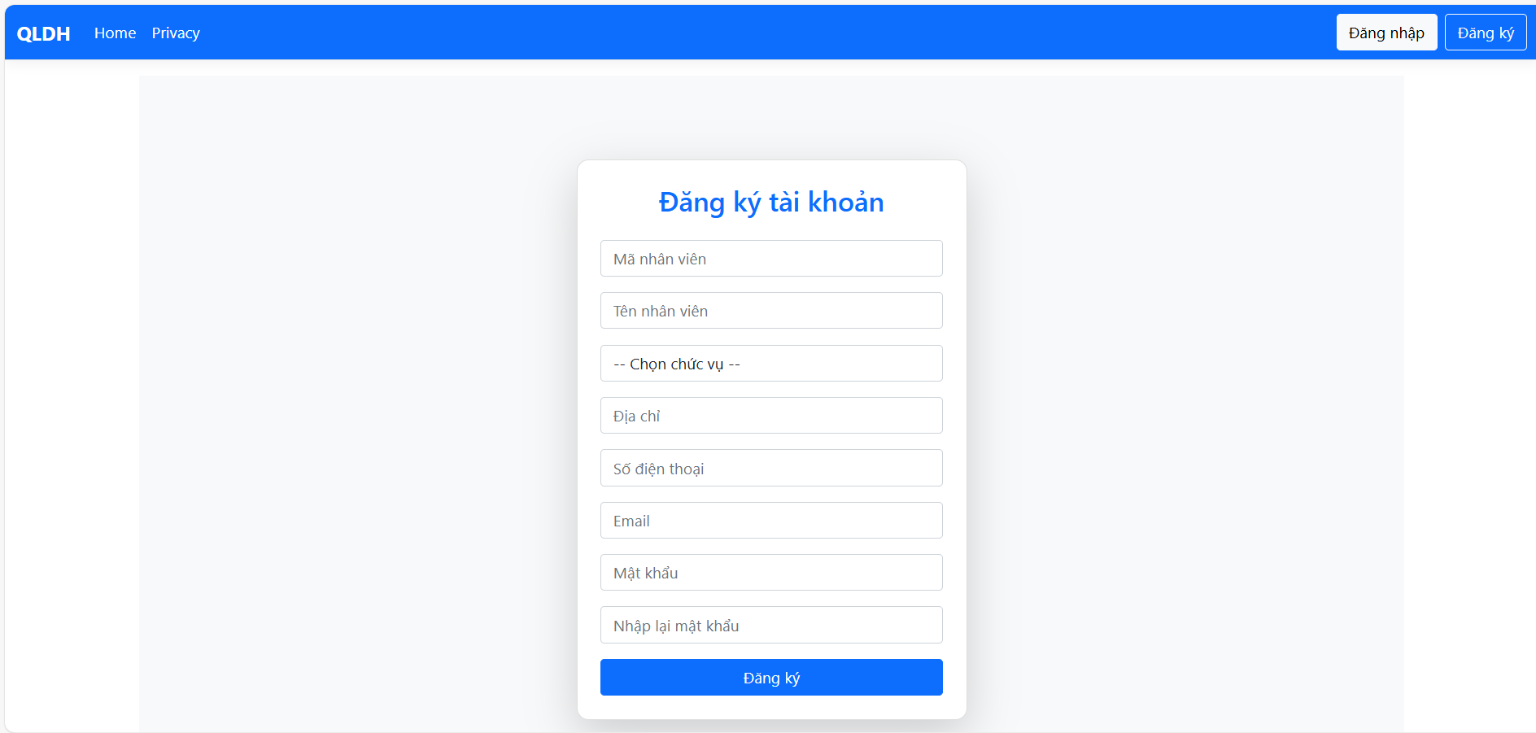
Hình 1.1: Giao diện đăng ký tài khoản
Người dùng nhập tất cả trường thông tin rồi nhấn Đăng ký để tạo tải khoản mới.

Đăng nhập

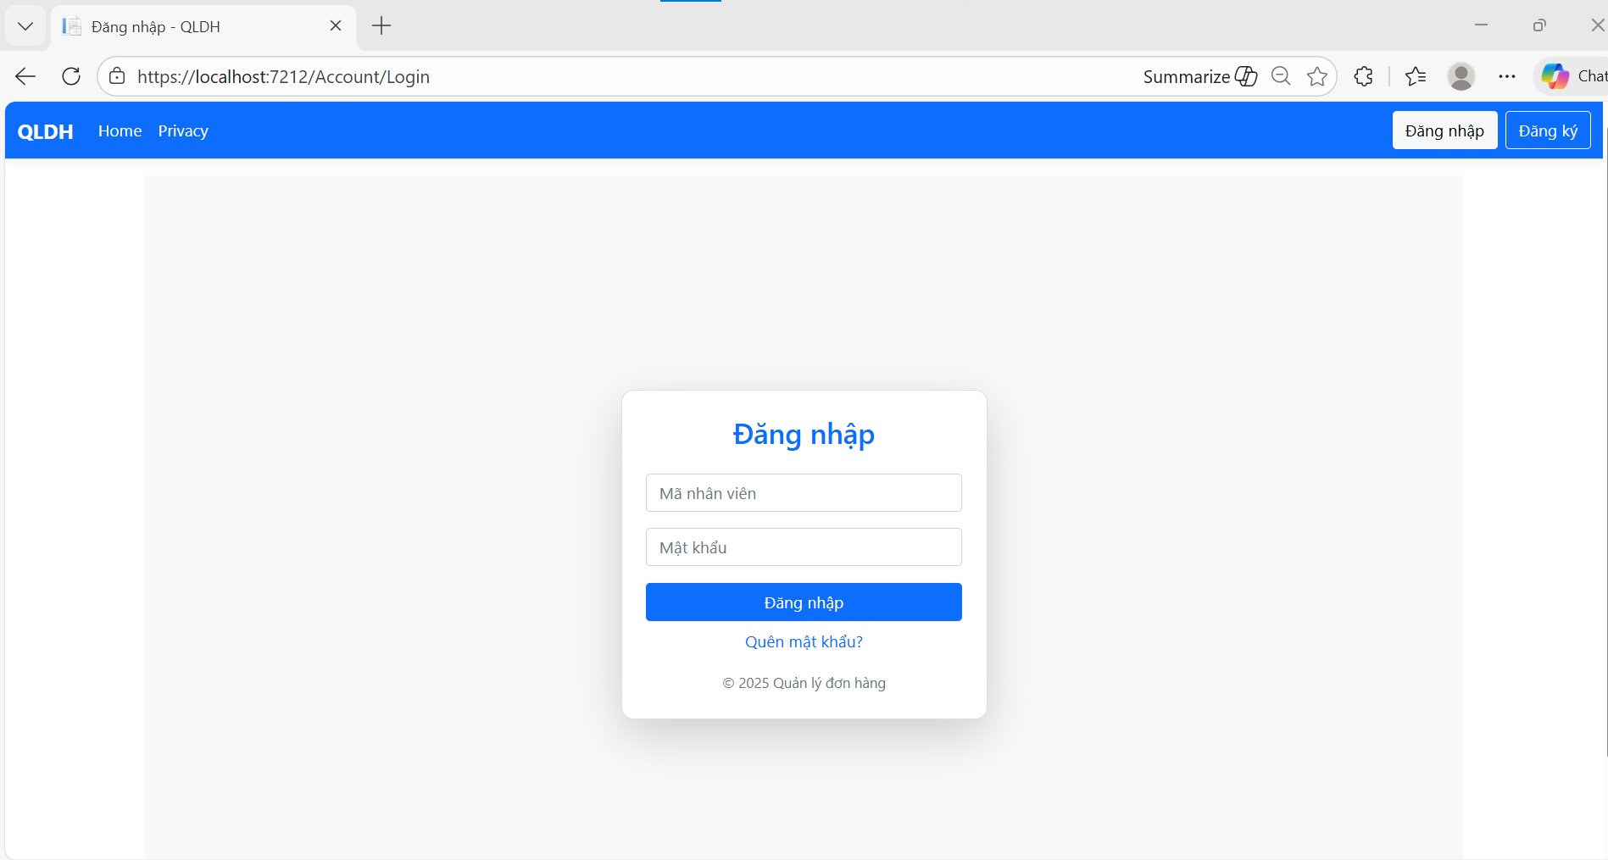
Hình 1.2: Giao diện đăng nhập

Người dùng nhập mã nhân viên và mật khẩu đã nhập khi đăng ký rồi nhấn Đăng nhập để vào tải khoản.

Đăng xuất

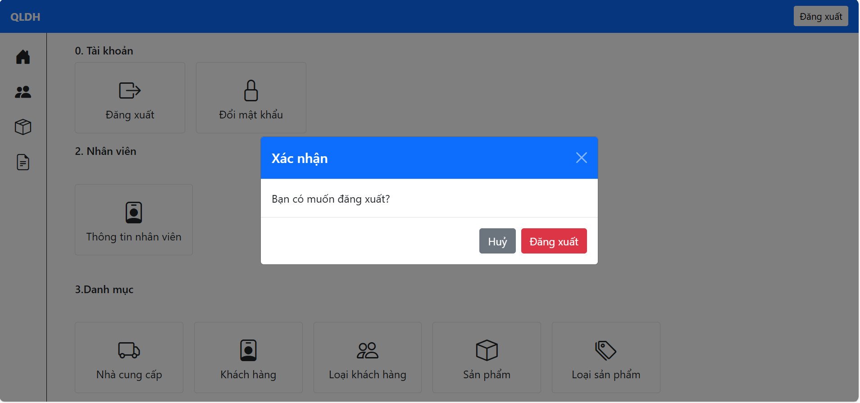
Hình 1.3: Giao diện đăng xuất
Bấm nút Đăng xuất ở góc phải sẽ hiện modal như ảnh, để đăng xuất nhấn vào nút Đăng xuất trên modal.

MÃ HÓA
Trong các hệ thống thông tin hiện đại, đặc biệt là các hệ quản trị cơ sở dữ liệu phục vụ nghiệp vụ doanh nghiệp, vấn đề bảo mật dữ liệu đóng vai trò then chốt. Hệ thống Quản lý Đơn hàng (QLDH) xử lý nhiều thông tin nhạy cảm như thông tin cá nhân nhân viên, khách hàng, địa chỉ liên hệ và số điện thoại. Do đó, việc tích hợp các cơ chế mã hóa ở nhiều mức khác nhau là yêu cầu bắt buộc nhằm đảm bảo tính bảo mật, toàn vẹn và an toàn dữ liệu.

Cài đặt các chức năng xử lý nghiệp vụ có tích hợp mã hóa đối xứng ở mức ứng dụng và cơ sở dữ liệu
Mã hóa đối xứng là phương pháp mã hóa sử dụng cùng một khóa bí mật cho cả quá trình mã hóa và giải mã. Phương pháp này có ưu điểm là tốc độ xử lý nhanh, phù hợp với các hệ thống có tần suất truy cập dữ liệu lớn.

Mức ứng dụng

Tại mức ứng dụng, hệ thống QLDH sử dụng thuật toán AES, một trong những thuật toán mã hóa đối xứng mạnh và phổ biến hiện nay, để bảo vệ dữ liệu nhạy cảm của khách hàng.
Cụ thể:
- Khi người dùng thực hiện chức năng thêm mới hoặc cập nhật khách hàng, thông tin TENKH sẽ được mã hóa bằng AES ngay tại tầng ứng dụng (ASP.NET Core).
- Dữ liệu sau khi mã hóa được lưu xuống cơ sở dữ liệu Oracle dưới dạng chuỗi mã hóa.
- Khi hiển thị danh sách khách hàng hoặc chi tiết khách hàng, dữ liệu sẽ được giải mã tại ứng dụng trước khi đưa ra giao diện.
Cách tiếp cận này đảm bảo rằng:
- Dữ liệu nhạy cảm không tồn tại dưới dạng rõ trong cơ sở dữ liệu.
- Ngay cả quản trị viên cơ sở dữ liệu cũng không thể đọc được nội dung dữ liệu nếu không có khóa giải mã tại ứng dụng.

Mức cơ sở dữ liệu
Ngoài việc mã hóa tại tầng ứng dụng, hệ thống còn triển khai mã hóa đối xứng trực tiếp tại mức cơ sở dữ liệu Oracle nhằm tăng cường bảo mật nhiều lớp.
Cụ thể:
- Trường DIACHI của bảng NHANVIEN được mã hóa bằng AES-256 thông qua các hàm PL/SQL sử dụng gói DBMS_CRYPTO.
- Các hàm mã hóa và giải mã được đóng gói trong package PKG_ENCRYPTION để dễ quản lý và tái sử dụng.
- Việc mã hóa được thực hiện trước khi dữ liệu được lưu xuống bảng, và giải mã khi dữ liệu được truy xuất bởi ứng dụng.
Giải pháp này giúp:
- Giảm thiểu rủi ro rò rỉ dữ liệu khi có truy cập trái phép trực tiếp vào cơ sở dữ liệu.
- Tăng cường mức độ bảo mật ở tầng lưu trữ dữ liệu.

Cài đặt các chức năng xử lý nghiệp vụ có tích hợp mã hóa bất đối xứng ở mức ứng dụng và cơ sở dữ liệu
Mã hóa bất đối xứng sử dụng cặp khóa khóa công khai (public key) và khóa bí mật (private key), cho phép nâng cao mức độ an toàn khi bảo vệ dữ liệu quan trọng.

Mức ứng dụng
Tại tầng ứng dụng, hệ thống QLDH sử dụng thuật toán RSA-2048 để mã hóa một số thông tin nhạy cảm của khách hàng, cụ thể là DIACHI.
Quy trình xử lý:
- Dữ liệu DIACHI được mã hóa bằng khóa công khai RSA tại ứng dụng.
- Chỉ khóa bí mật tương ứng mới có thể giải mã dữ liệu.
- Khóa bí mật được bảo vệ và không lưu trực tiếp trong mã nguồn ứng dụng.
Việc sử dụng RSA giúp:
- Tăng cường bảo mật cho dữ liệu có mức độ nhạy cảm cao.
- Giảm rủi ro lộ khóa so với các phương pháp mã hóa đối xứng thuần túy.

Mức cơ sở dữ liệu
Do Oracle Database không hỗ trợ đầy đủ các thuật toán RSA theo chuẩn PKI trong PL/SQL, hệ thống triển khai mô phỏng mã hóa bất đối xứng tại mức cơ sở dữ liệu.
Cụ thể:
- Trường SDT của nhân viên được mã hóa bằng một khóa riêng biệt trong Oracle.
- Cơ chế này đảm bảo dữ liệu được bảo vệ tương tự như mô hình bất đối xứng, mặc dù thuật toán nền tảng vẫn là AES.
Giải pháp này đáp ứng yêu cầu học thuật của môn học và phù hợp với giới hạn kỹ thuật của hệ quản trị Oracle.

Cài đặt các chức năng xử lý nghiệp vụ có tích hợp mã hóa lai ở mức ứng dụng và cơ sở dữ liệu
Mã hóa lai là phương pháp kết hợp ưu điểm của mã hóa đối xứng và bất đối xứng, thường được sử dụng trong các hệ thống lớn hiện nay.

Mức ứng dụng
Trong hệ thống QLDH, mã hóa lai được áp dụng cho trường SDT của khách hàng.
Quy trình mã hóa:
- Dữ liệu SDT được mã hóa bằng AES để đảm bảo tốc độ xử lý nhanh.
- Khóa AES sau đó được mã hóa bằng RSA.
- Dữ liệu lưu xuống cơ sở dữ liệu bao gồm cả khóa AES đã mã hóa và dữ liệu đã mã hóa.
Khi giải mã:
- Khóa AES được giải mã bằng RSA.
- Dữ liệu được giải mã bằng khóa AES.
Phương pháp này giúp đảm bảo hiệu năng cao và mức độ bảo mật mạnh, phù hợp với các hệ thống thực tế.

Mức cơ sở dữ liệu
Tại mức cơ sở dữ liệu, Oracle đóng vai trò lưu trữ dữ liệu đã được mã hóa từ tầng ứng dụng. Điều này đảm bảo dữ liệu luôn được bảo vệ ngay cả khi truy cập trực tiếp vào bảng dữ liệu.

ĐIỀU KHIỂN TRUY CẬP
Điều khiển truy cập là một thành phần quan trọng trong bảo mật cơ sở dữ liệu nhằm đảm bảo rằng mỗi người dùng chỉ có thể truy cập vào những tài nguyên được phép.

Cài đặt nhóm quyền, profile, session, tablespace
Hệ thống QLDH triển khai các cơ chế quản lý tài nguyên và bảo mật của Oracle như:
- Tablespace riêng cho dữ liệu và chỉ mục nhằm tối ưu hiệu năng và quản lý.
- Profile để giới hạn số phiên đăng nhập, thời gian kết nối, số lần đăng nhập sai và chính sách mật khẩu.
- Quản lý Session nhằm hạn chế nguy cơ tấn công từ chối dịch vụ.

Cài đặt ứng dụng phân quyền, nhóm quyền để điều khiển truy cập
Hệ thống có ba vai trò chính:
- Quản lý
- Nhân viên bán hàng
- Nhân viên kho
Mỗi vai trò được cấp các quyền phù hợp với chức năng nghiệp vụ.

Dùng công cụ FGA cài đặt VPD
Hệ thống sử dụng:
- VPD (Virtual Private Database) để tự động lọc dữ liệu theo vai trò người dùng.
- FGA (Fine-Grained Auditing) để giám sát các thao tác truy cập dữ liệu nhạy cảm.

KIỂM TOÁN

Cài đặt ứng dụng có tính năng giám sát người dùng
Hệ thống QLDH triển khai cơ chế kiểm toán ở cả hai mức:
- Mức ứng dụng: ghi nhận đầy đủ lịch sử thao tác người dùng.
- Mức cơ sở dữ liệu: sử dụng FGA và Trigger để giám sát các thao tác trực tiếp trên dữ liệu.

Phục hồi dữ liệu
Hệ thống hỗ trợ phục hồi dữ liệu thông qua:
- Audit Log tại mức ứng dụng.
- Cơ chế Oracle Flashback, cho phép khôi phục dữ liệu về trạng thái trước đó.
Giải pháp này giúp đảm bảo tính sẵn sàng và độ tin cậy của hệ thống.

KẾT LUẬN
Trong bối cảnh chuyển đổi số mạnh mẽ hiện nay, các hệ thống thông tin phục vụ quản lý doanh nghiệp ngày càng phải đối mặt với nhiều rủi ro về an toàn và bảo mật dữ liệu. Đặc biệt, các hệ thống quản lý đơn hàng thường xử lý nhiều thông tin nhạy cảm như thông tin cá nhân khách hàng, nhân viên, dữ liệu giao dịch và tài chính. Vì vậy, việc xây dựng một ứng dụng quản lý đơn hàng không chỉ đáp ứng đầy đủ nghiệp vụ mà còn phải tích hợp các cơ chế bảo mật chặt chẽ là yêu cầu mang tính tất yếu.
Đề tài “Ứng dụng quản lý đơn hàng có tính năng bảo mật” đã hoàn thành các mục tiêu đặt ra ban đầu. Nhóm đã xây dựng thành công một hệ thống quản lý đơn hàng với đầy đủ các chức năng cơ bản như quản lý người dùng, khách hàng, nhân viên, sản phẩm, đơn hàng, hóa đơn và tài khoản. Hệ thống cho phép phân quyền rõ ràng theo vai trò (quản lý, nhân viên bán hàng, nhân viên kho), đảm bảo mỗi đối tượng chỉ được truy cập và thao tác trên những dữ liệu phù hợp với quyền hạn của mình.
Về mặt bảo mật, đề tài đã triển khai đồng thời nhiều cơ chế bảo vệ dữ liệu ở cả mức ứng dụng và mức cơ sở dữ liệu. Các thuật toán mã hóa hiện đại như AES (mã hóa đối xứng), RSA (mã hóa bất đối xứng) và mã hóa lai đã được áp dụng linh hoạt cho từng loại dữ liệu cụ thể nhằm đảm bảo cân bằng giữa hiệu năng và mức độ an toàn. Dữ liệu nhạy cảm như mật khẩu, địa chỉ và số điện thoại được mã hóa trước khi lưu trữ, giúp giảm thiểu rủi ro rò rỉ thông tin ngay cả khi hệ thống bị truy cập trái phép.
Bên cạnh đó, hệ thống còn tận dụng các cơ chế bảo mật mạnh mẽ của Oracle Database như quản lý quyền truy cập, profile, session, tablespace, kết hợp với Virtual Private Database (VPD) và Fine-Grained Auditing (FGA) để kiểm soát và giám sát truy cập dữ liệu ở mức chi tiết. Việc triển khai kiểm toán và phục hồi dữ liệu thông qua audit log và Oracle Flashback giúp hệ thống đảm bảo tính toàn vẹn, khả năng truy vết và khả năng khôi phục khi xảy ra sự cố.
Tuy vẫn còn một số hạn chế nhất định về quy mô triển khai và mức độ tự động hóa nâng cao, nhưng nhìn chung, đề tài đã đáp ứng tốt yêu cầu học thuật của môn học và mang tính ứng dụng thực tiễn cao. Kết quả đạt được không chỉ giúp nhóm củng cố kiến thức về bảo mật cơ sở dữ liệu mà còn tạo nền tảng để tiếp tục phát triển hệ thống trong tương lai theo hướng mở rộng chức năng, tối ưu hiệu năng và nâng cao mức độ an toàn thông tin.

